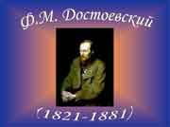

"ТОТ, КТО ЖЕЛАЕТ УВИДЕТЬ ЖИВОГО БОГА, ПУСТЬ ИЩЁТ ЕГО НЕ НА ПУСТОМ НЕБОСВОДЕ СОБСТВЕННОГО РАЗУМА, НО В ЧЕЛОВЕЧЕСКОЙ ЛЮБВИ".
Ф.М. Достоевский.

БИОГРАФИЯ ДОСТОЕВСКОГО

Биография Достоевского - это увлекательный рассказ, а судьбы многих героев он пережил сам.

- Фёдор Михайлович Достоевский родился 11 ноября 1821 года в Москве.
Отцом будущего писателя был отставной военный лекарь Михаил Андреевич (кстати, участник Отечественной войны 1812 года), а матерью Мария Фёдоровна( в девичестве Нечаева). Первым ребёнком в семье был Михаил, а Фёдор- вторым.
Ф.М.Достоевский родился во флигеле Мариинской больницы для бедных.
Всю жизнь два старших брата, Михаил и Фёдор, оставались самыми близкими людьми.

Кроме старших, детей в семье Достоевских росло ещё пятеро: Варенька, Андрей, Верочка, Николай и самая младшая - Александра.

Отец семейства был строгим человеком. Он установил дома порядок и требовал, что бы неукоснительно его соблюдали.
М.А.Достоевский, отец писателя. 1823 год.
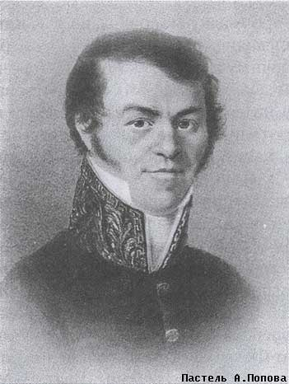

Но была добрая и ласковая матушка.
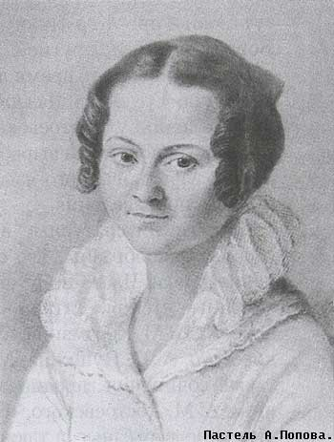
М.Ф.Достоевская, мать писателя. 1823 год.

Была ещё няня, взятая из московских мещанок по найму, звали которую Алёна Фроловна. Достоевский вспоминал её с такой же нежностью, как Пушкин вспоминал Арину Родионовну.

Именно от неё он услышал первые сказки: про Жар-Птицу, Алёшу Поповича, Синюю Птицу и т.д. Часто по вечерам в семье Достоевских проходили семейные чтения.
Читались труды историка Карамзина, писателей и поэтов: Державина, Лажечникова, Загоскина, Жуковского и, конечно же, Пушкина.
Младший брат Фёдора Михайловича Андрей Михайлович писал что "брат Федя более читал сочинения исторические, серьёзные, а также попадавшиеся романы. Брат же Михаил любил поэзию и сам пописывал стихи... Но на Пушкине они мирились, и оба, кажется, тогда чуть не всего знали наизусть...". Гибель Александра Сергеевича Пушкина юным Федей была воспринята как личное горе. Андрей Михайлович писал: "Брат Федя в разговорах со старшим братом несколько раз повторял, что ежели бы у нас не было семейного траура (умерла мать - Мария Фёдоровна), то он просил бы позволения отца носить траур по Пушкину".

- C 1834 года, юных Фёдора и Михаила определяют в пансион Л.И.Чермака, который располагался на Басманной улице, где они учились до 1837 года. О Достоевском-пансионере рассказывал его соученик В.М.Каченовский: "...это был сериозный, задумчивый мальчик, белокурый, с бледным лицом. Его мало занимали игры: во время рекреаций он не оставлял почти книг, проводя остальную часть свободного времени в разговорах со старшими воспитанниками пансиона...".

Как уже сообщалось выше, зимой 1837 года умерла мать Фёдора Михайловича, и этот период принято считать окончанием детства писателя.
- А ровно через год, он вместе с братом Михаилом едет в Санкт-Петербург, поступать в Инженерное училище. Но Михаила туда не могут зачислить по состоянию здоровья и он вынужден был поступить в инженерные юнкера в Ревеле.

Фёдор Михайлович Достоевский не очень любил распространяться о службе и учёбе в Инженерном училище, как во время учёбы, так и после. Наверное, это связано с тем, что он поступил туда только по воле отца, который умер в начале лета 1839 года. Будущий писатель очень тяжело перенёс эту трагедию. И именно со смертью отца, связан первый приступ эпилепсии, болезни, которая преследовала Фёдора Михайловича до конца жизни.

- Одним из счастливых моментов в первые годы жизни и учёбы Достоевского в Петербурге являлось общение с поэтом-романтиком И.Н.Шидловским. Вот что писал он брату Михаилу: "...О, какая откровенная, чистая душа!... О, ежели бы ты знал те стихотворения, которые написал он прошлою весною...". Достоевский просто отдыхал в общении с ним душою от повседневных занятий в училище.

Годы, проведённые в училище, можно считать годами становления Достоевского - писателя. Вот что писал Григорович, который был другом Достоевского и который учился вместе с ним: "Фёдор Михайлович уже тогда выказывал черты необщительности, сторонился, не принимал участие в играх, сидел, углубившись в книгу, и искал уединённого места... Во время перемены его всегда можно было... найти... с книгой".
Достоевский читал в то время Шиллера и Шекспира, Гёте и Бальзака. И именно в годы учёбы он научился понимать Гоголя, вернее подмечать те жизненные ситуации, которые так здорово умел воплощать на бумаге Гоголь. В дальнейшем, Достоевский в этом плане не уступал Гоголю.

- После окончания училища, в 1843 году, Достоевский был зачислен на службу в чертёжную инженерного департамента, но через год добивается увольнения от военной службы и вместе с Д.В.Григоровичем (уже известным в определённых кругах писателем) снимает квартиру, где оба занимаются писательским трудом.
- В мае 1845 года Достоевским написано первое произведение, которое он назвал "Бедные люди". Но первой пробой пера был перевод романа Бальзака "Евгения Гранде", который был опубликован в 1844 году.

Достоевский прочитал роман "Бедные люди" Григоровичу, который в свою очередь показал Н.А.Некрасову, а тот со словами "Новый Гоголь явился!", отнёс книгу В.Г.Белинскому. Восхищённый Виссарион Григорьевич Белинский позвал к себе автора и сказал: "Да вы понимаете ли сами-то, ...что вы такое написали! Не может быть, чтобы вы, в ваши двадцать лет, уже это понимали... Вам правда открыта и возвещена как художнику, досталась как дар, цените же ваш дар и оставайтесь верным и будете великим писателем!". Впоследствии Фёдор Михайлович вспоминал: "Это была самая восхитительная минута во всей моей жизни".

Достоевский остался верный своему дару, но пути с Белинским у него разошлись (Белинский был атеистом). Однако впоследствии Достоевский не раз вспоминал с благодарностью великого критика.

Роман "Бедные люди" был напечатан в "Петербургском сборнике". И именно после этого автор произведения стал широко известен. И так же, как Некрасов, многие считали его продолжателем традиций Гоголя. Но, в отличие от Гоголя, Достоевский описывает своих героев глубже именно с психологической стороны.

- После "Бедных людей" Достоевский пишет целый цикл произведений, показывающих жизнь различных слоёв общества. Это повести: "Двойник", "Хозяйка", "Роман в девяти письмах", "Господин Прохарчин", "Ползунков" и, к радости многих, несколько повестей о "мечтателях". Появлению произведений о "мечтателях" предшествовала публикация Достоевским ряда фельетонов под общим названием "Петербургская летопись"(1847), в которых он объяснил причину появления "мечтателей" в жизни. Не чувствуя в себе сил для борьбы, они ("мечтатели") уходят в свой вымышленный мир, мир фантазий и мечтаний.

Но самым "главным" мечтателем у Достоевского был главный герой повести "Белые ночи". Главный герой повести понимает, что невозможно всю жизнь жить в своих мечтах. И при первом же столкновении с реальной жизнью он терпит поражение.

Затем Достоевский начинает писать роман "Неточка Незванова". Но не успевает дописать его.

- Рано утром, в 4 часа 23 апреля 1849 года к Фёдору Михайловичу Достоевскому, по личному приказу тогдашнего царя Николая I пришли жандармы , арестовали и заключили в Петропавловскую крепость. Вместе с ним было арестовано ещё несколько десятков петрашевцев.

Этому аресту предшествовало следующее событие: в марте 1846 г. на Невском проспекте подошёл незнакомец в чёрном плаще и спросил Достоевского: "Какая идея вашей будущей повести, позвольте спросить?" Так началось знакомство с бывшим служащим министерства иностранных дел М.В.Буташевичем-Петрашевским.

И начиная с весны 1847 года писатель становится постоянным членом кружка петрашевцев. На этих собраниях обсуждались политические, социально-экономические, литературные и другие проблемы. Достоевский был сторонником отмены крепостного права и отмены цензуры над литературой. Но в отличие от остальных петрашевцев он был ярым противником насильственного свержения существующей власти.

На одной из "пятниц" писатель читал знаменитое письмо Белинского к Гоголю с резкой критикой "Выбранных мест из переписки с друзьями". Чтение этого "преступного" письма и стало одним из главных пунктов обвинения Достоевского.

- По решению суда, Достоевский и девять других членов кружка были лишены дворянского титула, чинов и были заключены в Петропавловскую крепость. Но этот арест никак не сломил его волю: "Вижу, что жизненности во мне столько запасено, что и не вычерпаешь - это строка из письма, написанное из крепости брату.

- За девять месяцев, проведённых в ожидании суда, Фёдор Михайлович сильно интересовался всем тем, что происходило на свободе, просил брата присылать ему больше книг и написал один рассказ "Маленький герой".

Всё это время велось следствие, во время которого обвинённый писатель отрицал все предъявленные ему обвинения. Он не выдал никого из своих товарищей, ссылаясь на свою неосведомлённость. Но военный суд признал Достоевского "одним из важнейших преступников" и, обвинив его в преступных замыслах против правительства, приговорил к смертной казни.
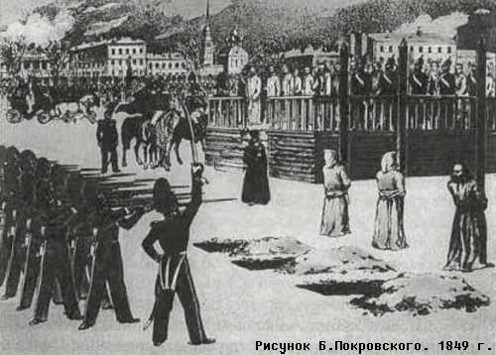
Обряд казни петрашевцев на Семёновском плацу

Казнь позже была заменена каторгой, однако лично император Николай I добавил: "Объявить о помиловании лишь в ту минуту, когда всё будет готово к исполнению казни". Инсценировка смертной казни состоялась 22 декабря 1849 года.

- А через два дня Достоевского заковали в кандалы и отправили в Омский острог, в котором он содержался до февраля 1854 года.

Свою жизнь в сибирской тюрьме Фёдор Михайлович описал в книге "Записки из мёртвого дома"(1860), в котором он красноречиво показал разные типы каторжников: и настоящих головорезов, потерявших всё человеческое; и тихих, кротких людей, которые не выдержали солдатской службы и убили своего офицера; и вовсе невинных, обвинённых в преступлении, хотя не участвовавших в нём.
В остроге Достоевский был душевно одинок, из-за того что арестанты зачастую не хотели с ним общаться, считая его дворянином, человеком из другого мира. Но и там он умудрился написать (хотя там это строжайше запрещено) сочинение, которое известно как "Сибирская тетрадь", куда он записывал свои мысли, тюремные песни, пословицы и т.д. "Сибирская тетрадь" и стала основным материалом при создании "Записок из мёртвого дома".

- В феврале 1854 года Достоевского, по решению того же суда, определяют рядовым в Семипалатинский линейный батальон, где он пытается писать. Но ни одного произведения он в ссылке так и не закончил, наверное ему мешал солдатский быт. Однако Достоевский был уже известным писателем в своих кругах и благодаря этому он становится другом областного прокурора Врангеля, который присутствовал на расстреле петрашевцев зимой 1849 года. Это давало Фёдору Михайловичу возможность бывать в высшем обществе. Благодаря этому знакомству с Врангелем, рядовой Достоевский 1 октября 1856 года получил офицерский чин, а немногим ранее ему был возвращён дворянский титул.

Достоевский в форме унтер-офицера.1858 год
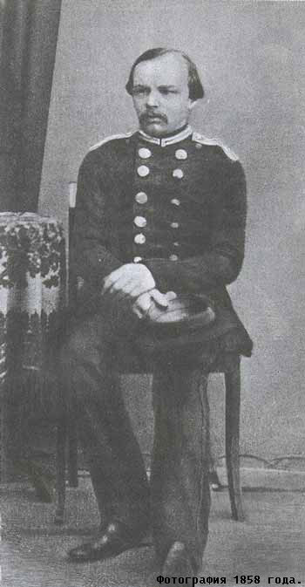

- В начале 1857 года Достоевский женится. Его женой становится вдова отставного чиновника Мария Дмитриевна Исаева. Он влюбился в неё, ещё когда она была замужем, с первого взгляда, но у Марии Дмитриевны был очень сложный характер, и поэтому брак был неудачным.

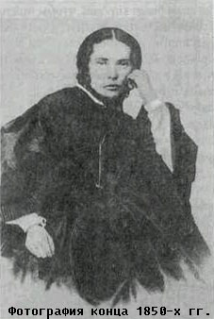
М.Д.Исаева, первая жена Достоевского
- Достоевского выручает лишь литературная работа и он делает наброски к произведениям "Дядюшкин сон" и "Село Степанчиково и его обитатели", которые были закончены уже после ссылки.
- Семья поселяются в Семипалатинске, и спустя два года Достоевский всё-таки добивается отставки, уже в чине прапорщика. Но ему не сразу разрешают жить в Санкт-Петербурге или хотя бы в Москве, а поселяют жить в Твери (март 1859 года).
Однако очень скоро Достоевский добивается переезда в северную столицу, и во второй половине декабре 1859 года, ровно 10 лет спустя после "казни" на Семёновском плацу, он вновь оказывается в Санкт-Петербурге.
- По возвращении из Сибири Достоевский фактически начинает руководить журналом "Время", который был основан его братом Михаилом в 1861 году. И первое крупное произведение, написанное Фёдором Михйловичем после ссылки, было опубликовано именно в первых номерах "Времени" в начале 1861 года. Называлось оно "Униженные и оскорблённые", а главным героем был Иван Петрович, воплотивший в себе некоторые факты из жизни самого автора.

- Почти в то же время выходит в свет художественное произведение "Записки из Мёртвого дома", в котором Достоевский красноречиво описал жизнь в Сибирском остроге.

- В апреле 1863 года журнал "Время" был закрыт цензурой за статью "Роковой вопрос", посвящённую польскому восстанию, написанную сотрудником Н. Н. Страховым.

Но в 1864 году Михаилу Михайловичу Достоевскому удалось получить лицензию на выпуск нового журнала, который стал называться "Эпоха", одним из сотрудников которого был опять Фёдор Михайлович, который в этом же году пишет "Записки из подполья". Многие литературные критики называют это произведение прологом к зрелому романному творчеству.

- В 1864 году умерла жена Достоевского Мария Дмитриевна, а 22 июля того же года умер от болезни брат Михаил. Для Фёдора Михайловича это был тяжёлый удар и к тому же все основные заботы, связанные с "Эпохой" свалились на его плечи, но журналу это все равно не помогло и в феврале 1866 года издание вынуждено было закрыться.
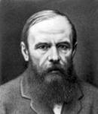
Ф.М. Достоевский во второй половине 60-х гг. Х1Х века.
- Ещё до смерти жены (в 1862 г.) Достоевский влюбился в молодую и пылкую Аполлинарию Суслову, которая очень тяготела ко всему революционному и сразу заинтересовалась недавно отбывшим наказание по политическому делу Достоевским. Писатель делает ей предложение, но она, авантюристка по складу характера отклоняет его и уезжает из России с другим мужчиной. Но Достоевский догоняет её в Париже и они путешествуют по Европе уже вместе целых два месяца. Но в конце концов Суслова порывает с Достоевским из-за сильного пристрастия Достоевского к игре в рулетку (он проиграл всё, включая её драгоценности). До весны 1871 года, Достоевский продолжал периодически посещать игорные дома во вред себе и своим родным. А что до Сусловой, то Фёдор Михайлович поддерживал с ней контакт (они переписывались) до мая 1867 года, когда он был уже вторично женат. Но писатель не забыл её и описал в образе Полины в романе "Игрок".
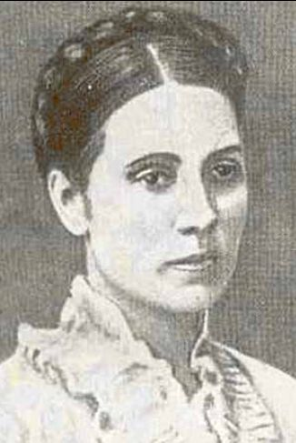

- Достоевский остался без средств к существованию и заключил с книгоиздателем Стелловским кабальный договор, по которому Достоевский обязывался до 1 ноября 1866 года написать новый роман для готовившегося к печати собрания своих сочинений. В случае невыполнения этого пункта договора писатель на девять лет терял право собственности на все свои сочинения.

Но он никак не мог ничего написать. И когда оставался месяц, он по совету друзей нанял стенографистку и за 28 дней продиктовал ей роман "Игрок", тем более психологию и тактику игрока в рулетку Достоевский знал как никто другой. А спустя короткое время Фёдор Михайлович делает той самой стенографистке Анне Григорьевне Сниткиной предложение.
- В том же 1866 году Достоевский продиктовал новой стенографистке свой бессмертный роман "Преступление и наказание", который был полностью завершён в следующем году. Анна Григорьевна вспоминала: "Фёдор Михайлович в первые недели нашей брачной жизни, гуляя со мной, завёл меня во двор одного дома и показал камень, под который его Раскольников спрятал украденные у старухи вещи".
Роман "Преступление и наказание" стал, по сути, первым отечественным детективом, главный смысл которого заключается в том, что самое страшное наказание после совершённого преступления происходит в душе человека, а не на каторге или где бы то ни было ещё.

- 15 февраля 1867 года Анна Гирогьевна Сниткина стала женой Достоевского. И это был по-настоящему счастливый брак. С 1867 по 1871 годы писатель вместе с новой женой, спасаясь от кредиторов, проводит за границей, лишь изредка приезжая в Россию. Они попеременно жили в Дрездене, Берлине, Базеле, Женеве и Флоренции. И лишь в конце 1871 года, после того как писателю удалось частично расплатиться с долгами, он смог вернуться в Петербург.
Во время этого путешествия Достоевский заканчивает писать роман "Идиот", который был опубликован в журнале "Русский вестник" в 1868 году.

Вот что писал Достоевский о замысле этого произведения: "Главная мысль романа - изобразить положительно прекрасного человека ... На свете есть одно только положительно прекрасное лицо - Христос, так что явление это безмерно, бесконечно прекрасного лица уж конечно есть бесконечное чудо". Достоевский попытался воплотить образ Христа в главном герое романа - князе Мышкине.

- В 1871 году Достоевский пишет роман "Бесы", в котором "бесы" - это анархисты, идеи которых всё чаще стали во второй половине Х1Х века проникать в российскую действительность.

- С 1872 года семья Достоевских, у которых двое детей – Люба и Федя, каждое лето (и даже зиму 1874-75 годов) проводит в небольшом городке Старая Русса в Новгородской губернии.

Это дети Достоевского: Люба и Федя.1878г
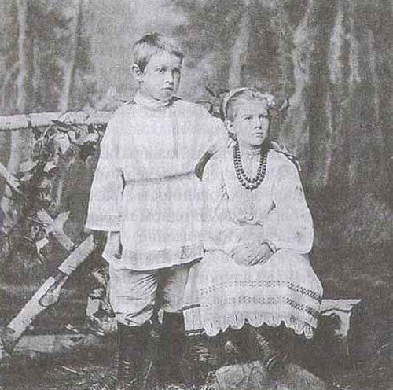

Именно здесь были написаны многие главы "Братьев Карамазовых", а так же целиком роман "Подросток».

- В 1870-ые годы Достоевский находился на пике своего таланта, его часто приглашали на различные благотворительные вечера и собрания, где он читал отрывки из своих произведений и стихотворения Пушкина, которого он ценил выше других поэтов. Он становится признанным и широко известным писателем. Его избирают членом-корреспондентом Академии наук по отделению русского языка и словесности.

- В 1877 году было написано великое произведение - роман "Братья Карамазовы",который является своеобразным итогом творческого пути Достоевского.

В центре романа находится история семьи Карамазовых - отец семейства Фёдор Павлович и его сыновья: старший Дмитрий, средний Иван младший Алёша, а также незаконнорожденый Смердяков.
В раннем наброске Достоевский писал про братьев: "Один брат - атеист. Отчаянье. Другой - весь фанатик. Третий - будущее поколение, живая сила, новые люди". Где "живая сила"? Безусловно, это Алёша (имя Достоевский дал герою в честь своего маленького сына, умершего от эпилепсии, болезни, передавшейся ребёнку по наследству; писатель считал ,что сын умер вместо него), которому удаётся в конце романа объединить их чувством высокого религиозно-этического "братства", противостоящим "химическому разложению" окружающего общества, основанного на эгоизме, издевательстве богатого и сильного над слабым и беззащитным.

- Последним крупным событием в жизни и творчестве Достоевского стало его знаменитое выступление на открытии памятника А.С.Пушкину в Москве, которое произошло 8 июня 1880 года и на котором присутствовали самые известные писатели и генерал-губернатор Москвы. Это выступление было, бесспорно, самым лучшим на том празднике.

Достоевский сказал: "Пушкин как раз приходит в самом начале правильного самосознания нашего, едва лишь начавшегося и зародившегося в обществе нашем после целого столетия с петровской реформы, и появление его сильно способствует освещению тёмной дороги нашей новым направляющим светом. В этом смысле Пушкин есть пророчество и указание."

После этого выступления, ночью, Фёдор Михайлович подойдя к только что открытому памятнику, положил венок к ногам своего великого учителя и поклонился ему до земли. И надо сказать, что такое отношение и любовь к великому поэту, Достоевский пронёс через всю жизнь, начиная с самого детства.

- 26 января 1881 года Достоевский, часто работавший по ночам, случайно уронил ручку на пол. Пытаясь достать её, он сдвинул с места тяжёлую этажерку с книгами. Физическое напряжение вызвало кровотечение из горла. Это привело к резкому обострению болезни. Утром 28 января Достоевский сказал жене: "...Я знаю, я должен сегодня умереть!" В 20 часов 38 минут того же дня Фёдор Михайлович Достоевский скончался. Проститься с великим писателем пришли тысячи людей.

М. Горький, талантливый русский писатель начала ХХ века, сказал о Достоевском: "Должен был явиться человек, который воплотил бы в своей душе память о всех этих муках людских и отразил эту страшную память, - этот человек Достоевский".

